ÅRSMELDING FOR 2022
NATURVERNFORBUNDET I SARPSBORG
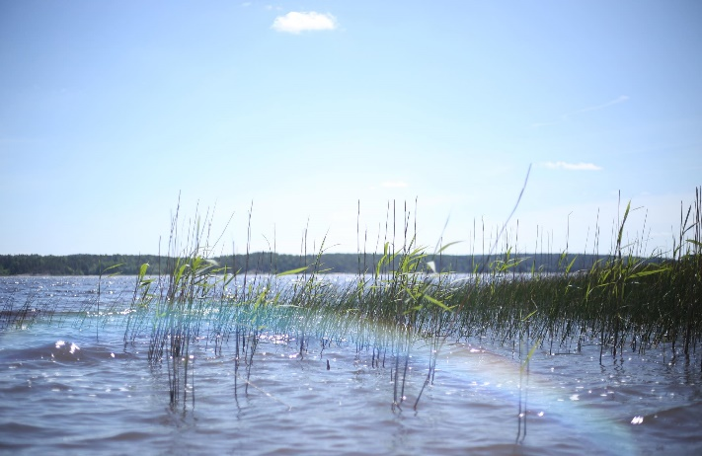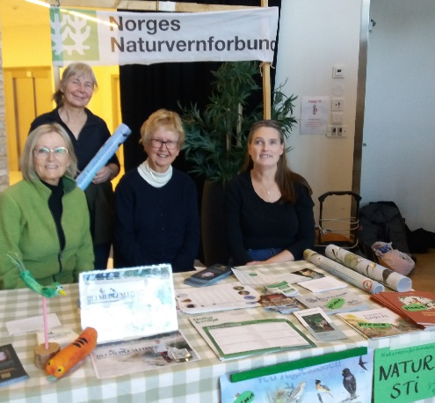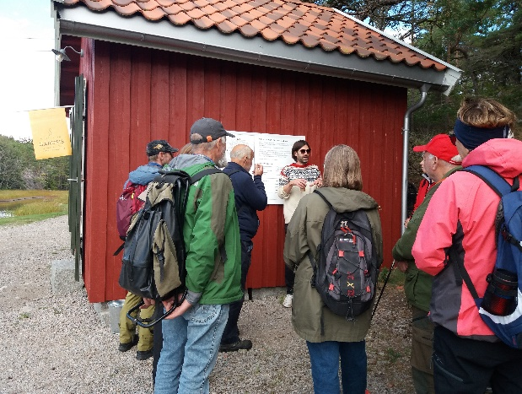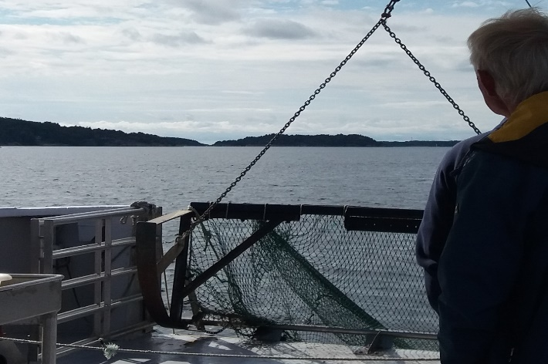

Naturvernforbundet i Sarpsborg har i løpet av 2022 jobbet med arealbruk og vannkvalitet, Naturmangfold, invitert til foredrag og turer, deltatt på klesbyttedag samt jobbet for en frisk og ren Oslofjord, med et omfattende planlagt mudringsprosjekt i Borg havn med tilhørende deponering av masser i skjærgården som bakteppe.
Lokallaget har et aktivt år bak seg og ser fram til å bruke enda mer tid til å møtes i friluft i 2023. Vi oppfordrer alle medlemmer til å
- oppdatere e-postadressen sin til organisasjon@naturvernforbundet.no
- følge med på www.naturvernforbundet.no der du vil finne aktuell info fra lokallaget
- møte opp på våre arrangementer
- ta kontakt med noen i styret om du vil bli aktiv i lokallaget

Prioriterte saker
Årsmøtet vedtok at vi i 2022 skulle ha hovedfokus på følgende saker:
- Ren og frisk Oslofjord
- Aktiv deltakelse i arealendringer som påvirker naturmangfold
- Få med flere aktive i laget ved å arrangere turer og foredrag
- Delta på lokale miljøinitiativ sammen med andre foreninger

Organisatorisk

Årsmøte
Årsmøtet ble avholdt utendørs på Fjeld gård, den 17.02.2022.
Møtet startet med en innledning om aktuelt tema, deretter ble det ordinære årsmøtet gjennomført med behandling av blant annet regnskap, årsmelding og valg. Protokollen fra årsmøtet kan ettersendes om ønskelig.

Styret
Styret har hatt 5 styremøter i 2022, samt deltatt på tillitsvalgtseminar, personvernseminar og temamøte med arealplanlegger fra Sarpsborg kommune.

Styret har bestått av:

Kontaktperson: Lena Söderlund
Kasserer: Anja Seljelid
Styremedlemmer:
Sidsel Skinnarmo, Ragnar Johnsen, Tor Ivar Juliussen, Knut Antonsen, Øysten Henriksen
Varamedlemmer: Knut Trondsen, Sigrid Lorås

Medlemmer
Naturvernforbundet i Sarpsborg hadde pr 31.12.2022 141 medlemmer.
Dette er en nedgang med 18 medlemmer sammenlignet med 2021.

Miljøpolitisk arbeid
Naturvernforbundet i Sarpsborg har jobbet med følgende prioriterte saker i 2022:

Arealbruk som påvirker naturmangfold
Styret har satt seg inn i og bidratt med innspill til den nye Naturmangfoldsplanen for kommunen. Styret har også satt seg inn i ulike utbyggingsprosjekter, og følger fortsatt opp Bodalstranda, et større boligprosjekt like ved Isesjø, blant annet med innlegg i lokalavisa og en klage til Mattilsynet sammen med en velforening. Her mener vi det er stor fare for forurensing av vannkilden.

Ren og frisk Oslofjord
Styret har satt seg inn i og deltatt på arrangementer sammen med andre aktører. Lokalpolitikere er kontaktet og oppfordret til å engasjere seg i saken.

Arrangementer

Lokallaget har arrangert

- 23. mars, Uglelyttetur med Knut Trondsen som guide
- 25. april, Foredrag om Fiskeørn i Østfold med Rune Aae, på Sarpsborg bibliotek
- 18. mai, Styreseminar om arealplanlegging i kommunen, med Emilie Cosson-Eide
- 4. september, medlemstur med NyVigra2 fra gamlebyen til Singløya, med omvisning på øya. Marinbiologisk tokt med formidler fra Inspiria, i nærheten av det planlagte deponiet for muddermasser fra Borg havn.
- 10. september, sopptur med guide

Lokallaget har deltatt på følgende arrangementer

- Klesbyttedag på Sandesundveien skole. Vi stilte med gjenstander til byttedagen, egen stand og en quiz for familier, og litt medlemsverving.
- Flere åpne møter om mudring i Borg havn og deponi i Hvalerskjærgården
- Foredrag med Pia Ve Dahlen, fakkeltog og demonstrasjon i Sarpsborg sentrum sammen med MDG, Redd Hvalerskjærgården, Neptune Network og mange andre

Aktivitet i media
Fylkeslaget har i stor grad frontet saker som er kommuneoverskridende, samtidig har også vi i lokallaget i Sarpsborg vært synlige i media i året som har gått, og har blant annet hatt følgende medieoppslag/leserbrev på trykk i lokalavisen:
- Mattilsynet snudde
- Fiskeørner på vei
- Motstand mot blokker

